Новое исследование заставило засомневаться в теории Большого взрыва и в расширении Вселенной
Новое исследование Эрика Дж. Ларнера, опубликованное в журнале Monthly Notices of the Royal Astronomical Society, показало много несоответствий между теоретической моделью и наблюдаемыми фактами.
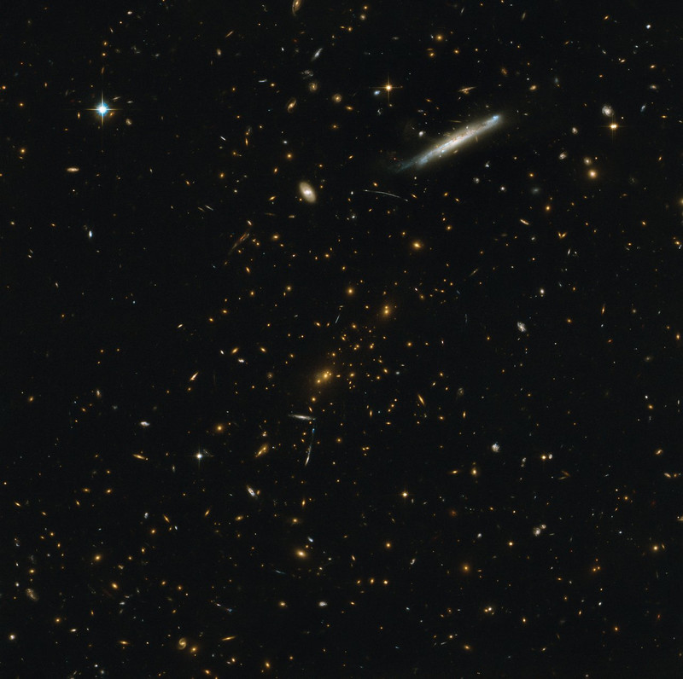
Множество галактик в скоплении RCS2 J2327. Это изображение было получено с помощью знаменитого орбитального телескопа "Хаббл" и приемника HAWK-I на Очень Большом Телескопе Европейской Южной Обсерватории.
Космологичекая модель Большого взрыва является очень популярной в современной науке, так она помогает объяснить ряд наблюдаемых фактов. При этом сама теория возникла и развивалась после того, как стало понятно, что Вселенная расширяется. Помимо расширения было обнаружено реликтовое излучение, которое было предсказано советским физиком-"невозвращенцем" Г.А. Гамовым совместно со своими американскими коллегами в рамках модели Большого взрыва. Это излучение является своеобразным "эхом" Большого взрыва. Собственно говоря, открытие этого излучения сделало теорию БВ очень популярной.
Однако не все так гладко. На данный момент модель Большого взрыва не может объяснить все имеющиеся факты, полученные при исследовании видимой Вселенной. Эрик Дж. Ларнер дополнил уже имеющиеся противоречия новыми.
Исследуя данные о тысячах как спиральных, так и эллиптических галактик примерно одинаковой яркости, собранные космическими телескопами «Hubble» и «GALEX», Ларнер показал, что процесс, предполагающий рост эллиптических галактик в ходе слияний, происходит почти в 10 раз медленнее, чем предсказывает теория. Мало того, было обнаружено еще одно противоречие, которое было выявлено путем сравнения гравитационной массы отдаленных галактик (рассчитанной по скорости их вращения и размеру) с массой звезд в них (рассчитанной по их испускаемому свету). Размер, основанный на расширяющейся Вселенной, приводит к тому, что гравитационная масса отдельно взятой галактики меньше, чем общая масса звезд в ней, что, понятное дело, невозможно.
Еще одним из предсказаний расширяющейся Вселенной является утверждение, что объекты на большом расстоянии должны казаться крупнее, чем они есть на самом деле, причиной этому – оптическая иллюзия: в момент испускания света далекие галактики находились значительно ближе к Земле. Однако это объяснили несоответствие ростом галактик: мы видим их такими, какими они были миллиарды лет назад. Анализ, который провел Ларнер, не показал даже близкого соответствия их наблюдаемых размеров с теоретическими, основанными на гипотезе расширяющейся Вселенной.
Но если Вселенная не расширяется, то почему существует красное и синее смещение? Считается, что причиной этого является эффект Доплера, благодаря которому спектр отдаляющихся от наблюдателя с Земли галактик "сползает" в красную сторону, т.е происходит увеличение длины волны. Обратный процесс, называемый синим (фиолетовым) смещением, возникает, когда некий объект приближается к Земле. Таким смещением обладает галактика Туманность Андромеды и многие звезды в нашей галактике Млечный путь, что говорит о том, что эти небесные тела приближаются к нам. Альтернативным объяснением смещения длины волны является гипотеза "старения света" (или гипотеза "Утомленного света"), которая утверждает, что переход спектра в длинноволновую область является результатом потери энергии ("старением" света). Но эта гипотеза тоже имеет немало противоречий, и на данный момент практически не рассматривается в научном сообществе.
Отсутствие расширения Вселенной ставит под вопрос и Большой взрыв, который тоже имеет проблемы с некоторыми наблюдаемыми фактами (например, есть некоторое число наблюдательных фактов, плохо согласующихся с изотропностью и однородностью Вселенной; мало того, остается открытым вопрос, откуда во Вселенной появилась энергия и что было до БВ), и для объяснения которых вводят новые, "модифицирующие" гипотезы. К ним можно отнести, например, гипотезу о существовании темной материи и энергии, инфляцию Вселенной и пр.
В случае пересмотра существующих концепций людям придется пересмотреть все свои представления о Вселенной, ее происхождении и о ее будущем.

